МИНИСТЕРСТВО ОБРАЗОВАНИЯ И НАУКИ РОССИЙСКОЙ ФЕДЕРАЦИИ

ФЕДЕРАЛЬНОЕ ГОСУДАРСТВЕННОЕ БЮДЖЕТНОЕ ОБРАЗОВАТЕЛЬНОЕ УЧРЕЖДЕНИЕ ВЫСШЕГО ОБРАЗОВАНИЯ

«ПЕРМСКИЙ НАЦИОНАЛЬНЫЙ ИССЛЕДОВАТЕЛЬСКИЙ

ПОЛИТЕХНИЧЕСКИЙ УНИВЕРСИТЕТ»

(ПНИПУ)

Факультет: Электротехнический

Кафедра: «Информационные технологии и автоматизированные системы» (ИТАС)

Направление: Информатика и вычислительная техника (ИВТ)

**О Т Ч Ё Т**   
**о лабораторной работе №8**

Дисциплина: «Основы алгоритмизации и программирования»

Тема: «Блоковый ввод-вывод»

Выполнил

Студент группы ИВТ-24-2б

Марфин Т.Д.

Проверил

Доцент кафедры ИТАС

Полякова О.А.

Пермь, 2025

**Постановка задачи**

Сформировать двоичный файл из элементов, заданной в варианте структуры, распечатать его содержимое, выполнить удаление и добавление элементов в соответствии со своим вариантом, используя для поиска удаляемых или добавляемых элементов функцию. Формирование, печать, добавление и удаление элементов оформить в виде функций. Предусмотреть сообщения об ошибках при открытии файла и выполнении операций ввода/вывода. Структура "Спортивная команда":

- название;

- город;

- количество игроков;

- количество набранных очков.

Удалить все элементы с количеством очков меньше заданного, добавить 2 элемента в начало файла.

**Блок-схема**

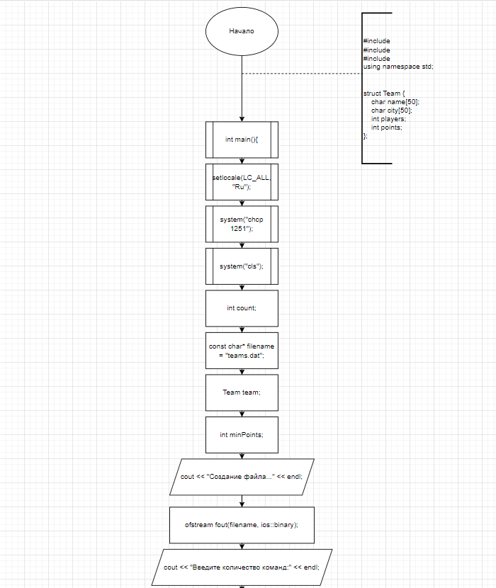

Рисунок 1 - Блок-схема кода, часть 1

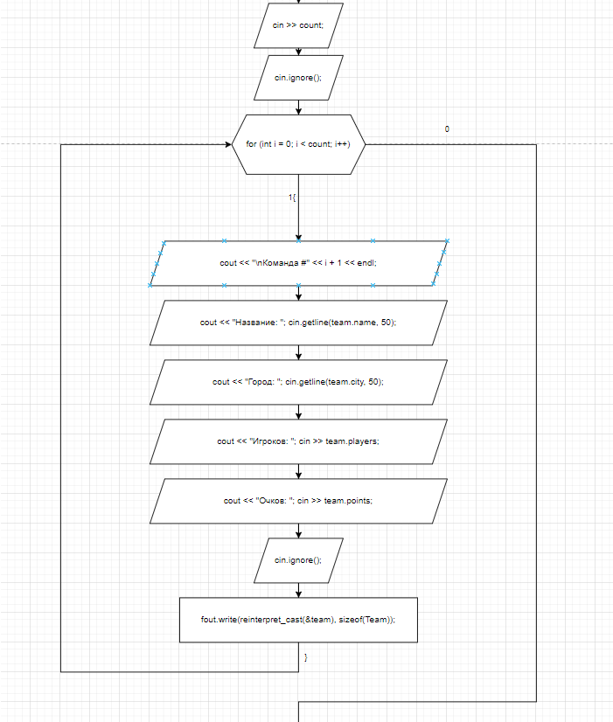

Рисунок 2 - Блок-схема кода, часть 2

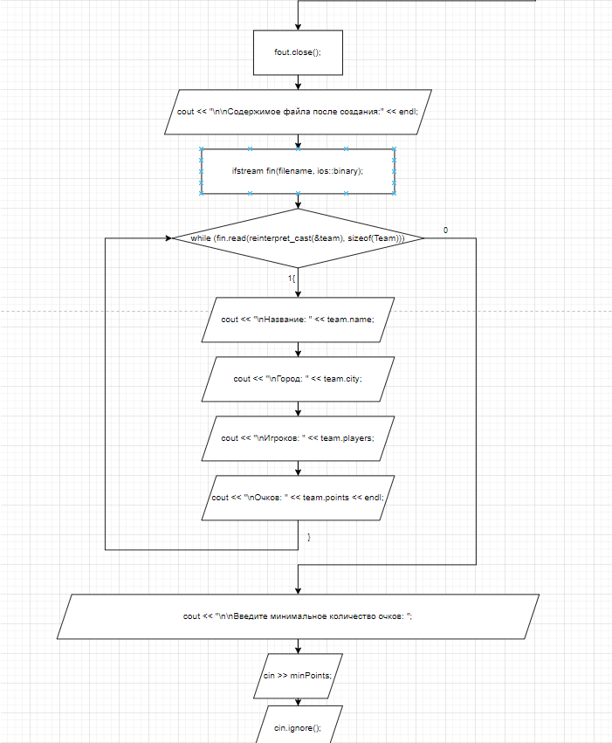

Рисунок 3 - Блок-схема кода, часть 3

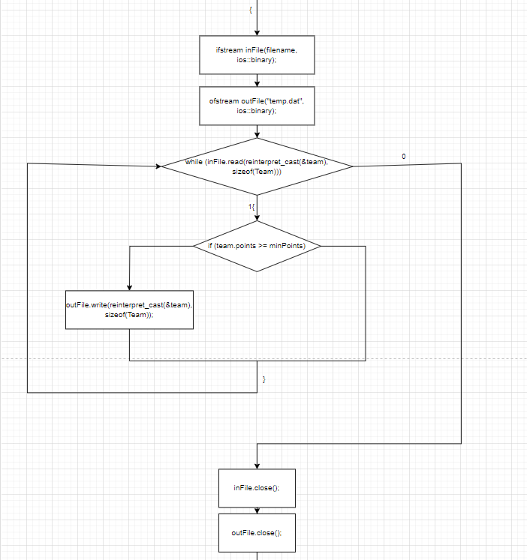

Рисунок 4 - Блок-схема кода, часть 4

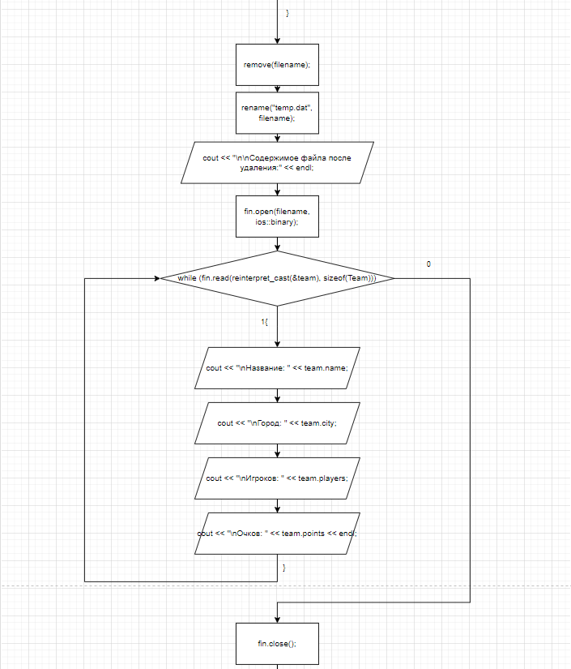

Рисунок 5 - Блок-схема кода, часть 5

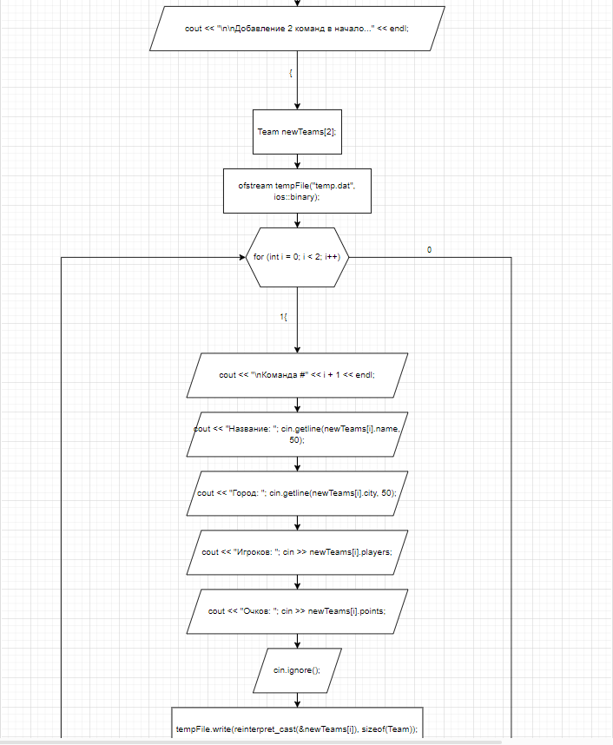

Рисунок 6 - Блок-схема кода, часть 6

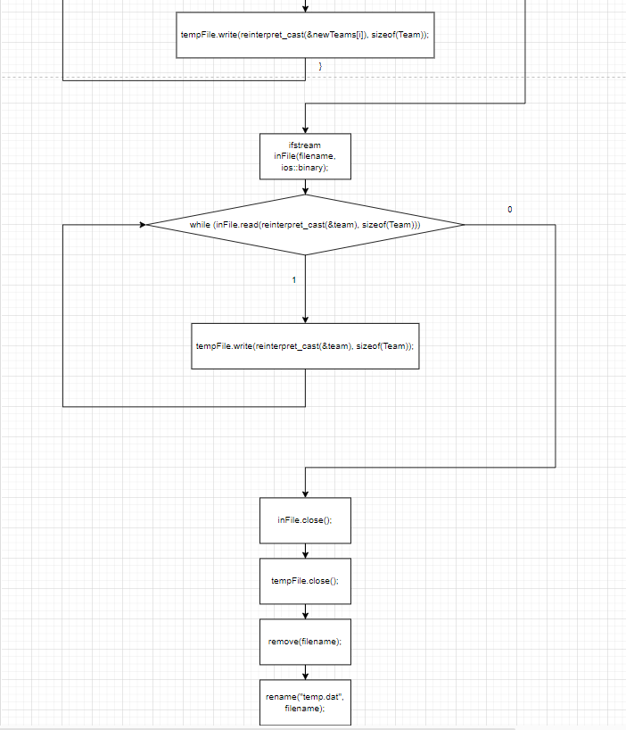

Рисунок 7 - Блок-схема кода, часть 7

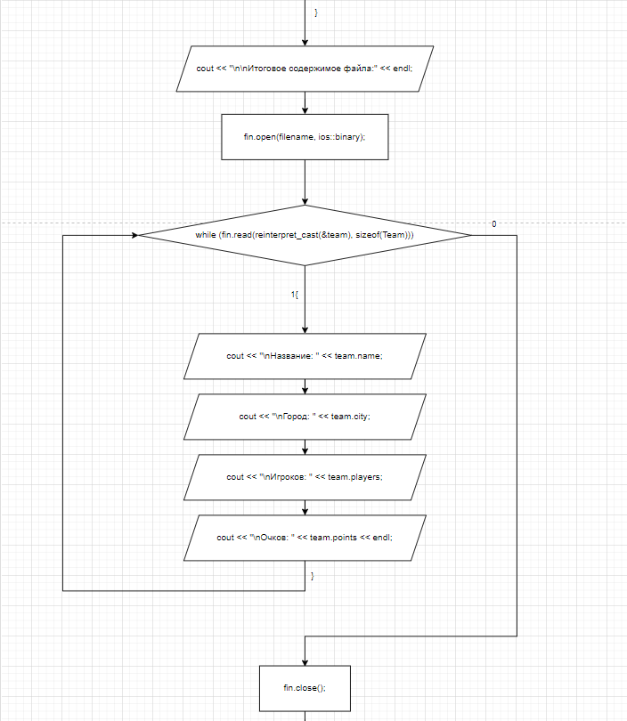

Рисунок 8 - Блок-схема кода, часть 8

Рисунок 9 - Блок-схема кода, часть 9

**Код на ЯП с++**

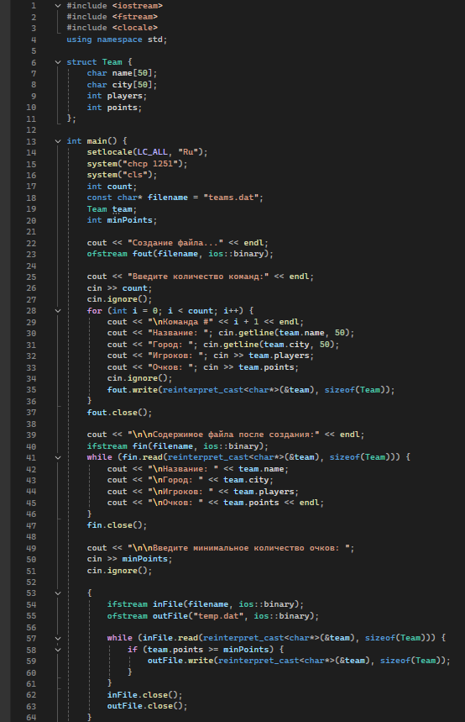

Рисунок 10 - Код программы, часть 1

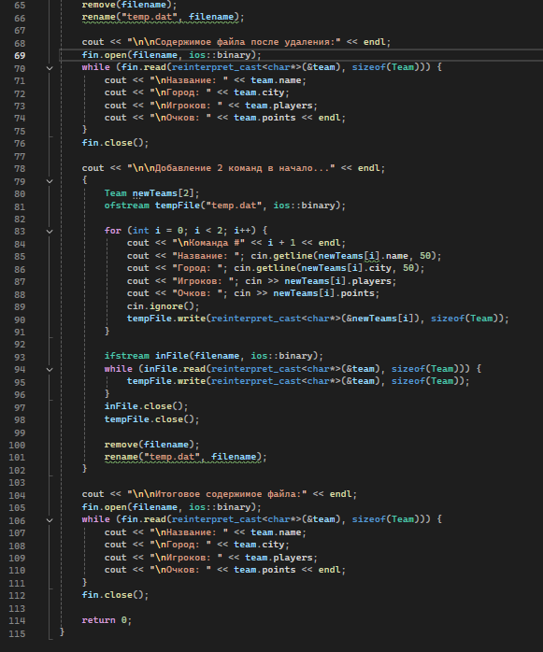

Рисунок 11 - Код программы, часть 2

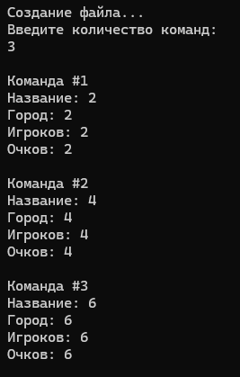

Рисунок 12 - Вывод консоли при запуске кода. Введены количество и содержание данных файла.

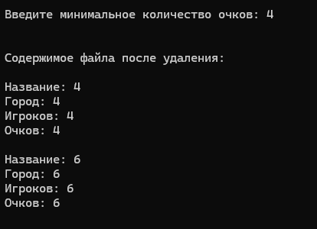

Рисунок 13 - Вывод консоли при запуске кода. Введено количество очков для удаления и выведен файл после удаления команд, очков которых было меньше чем заданное пользователем число.

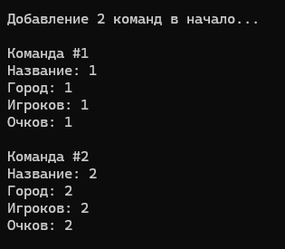

Рисунок 14 - Вывод консоли при запуске кода. Введены данные команд для добавления в начало.

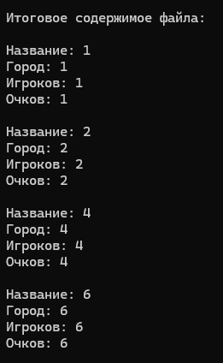

Рисунок 15 - Вывод консоли при запуске кода. Конец работы программы.

**Ссылка на github**

[Tarf1n/8-lab](https://github.com/Tarf1n/8-lab)